จงเขียน Regular expression 3 ประโยคเพื่อ egrep เพื่อกรองข้อมูลและเงื่อนไขต่อไปนี้

1. Email เงื่อนไขคือ

* ตัวอักษรตัวแรกของชื่ออีเมล์ขึ้นต้นด้วยตัวอักษร ตัวถัดไปเป็นอะไรก็ได้
* มีการตรวจสอบสัญลักษณ์ @
* ชื่อโดเมนที่อยู่หลังสัญลักษณ์ @ มีความยาวอย่างน้อย 1 ตัวอักษร ไม่ลงท้ายด้วย . (จุด) หรืออักขระพิเศษ

ตอบ ใช้คำสั่ง **egrep "^[A-Za-z][A-Za-z0-9.-]+@[A-Za-z0-9.-]+\.[A-Za-z]{2,6}$" Emailtest.txt**

เครื่องหมาย | ของคำสั่ง หมายถึง   
**"^[A-Za-z]** คือ ขึ้นต้านด้วยตัวอักษร A-Z หรือ a-z ตัวอะไรก็ได้  
**[A-Za-z0-9.-]+** คือ ตามด้วยตัวอักษร A-Z หรือ a-z หรือ 0-9 อย่างน้อย 1 ตัว  
**@[A-Za-z0-9.-]+** คือ @ แล้วตามด้วยตัวอักษรพิมพ์ใหญ่หรือเล็กหรือตัวเลข 0-9 อย่างน้อย 1 ตัว **\.[A-Za-z]{2,6}$** คือ \. เป็นการเอสเคป เพื่อเอาเครื่องหมาย . (dot) แล้วตามด้วยตัวอักษร A-Z หรือ a-z อย่างน้อย 2-6 ตัว

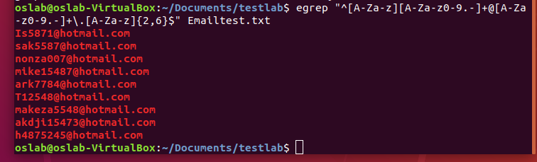 **ผลลัพธ์ก็จะได้ดังภาพต่อไปนี้**

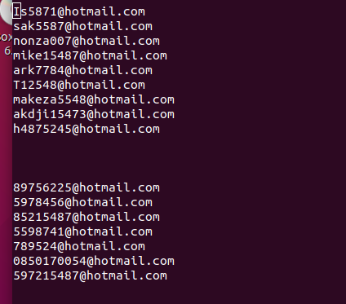**ไฟล์ทดสอบของ Email**

1. Mobile Number สำหรับเบอร์มือถือของเมืองไทย เงื่อนไขคือ

* ขึ้นต้นด้วย 06, 08, หรือ 09
* รูปแบบจะต้องอยู่ใน 4 รูปแบบต่อไปนี้ เช่น 081 123 4567, 081-123-4567, 08 1123 4567, 08-1123-4567

ตอบ ใช้คำสั่ง **egrep "((^0[689][0-9]-[0-9]{3}-[0-9]{4})|(^0[689][0-9] [0-9]{3} [0-9]{4}))|((^0[689]-[0-9]{4})-[0-9]{4}|(^0[689] [0-9]{4} [0-9]{4}))" phone.txt**

เครื่องหมาย | ของคำสั่ง หมายถึง  **^0[689][0-9]-[0-9]{3}-[0-9]{4})** คือ ตัวแรกขึ้นต้นด้วย 0 แล้วตามด้วย 6 หรือ 8 หรือ 9 แล้วตามด้วย 0-9 ตัวอะไรก็ได้ต่อด้วย – แล้วตามด้วย 0-9 จำนวน 3 ตัว – แล้วตามด้วย 0-9 จำนวน 4 ตัว

**(^0[689][0-9] [0-9]{3} [0-9]{4}))** คือ ตัวแรกขึ้นต้นด้วย 0 แล้วตามด้วย 6 หรือ 8 หรือ 9 แล้วตามด้วย 0-9 ตัวอะไรก็ได้ต่อด้วย วรรค แล้วตามด้วย 0-9 จำนวน 3 ตัว ตามด้วย วรรค แล้วตามด้วย 0-9 จำนวน 4 ตัว

**(^0[689]-[0-9]{4})-[0-9]{4})** คือ ตัวแรกขึ้นต้นด้วย 0 แล้วตามด้วย 6 หรือ 8 หรือ 9 แล้วตามด้วย 0-9 ตัวอะไรก็ได้ต่อด้วย - แล้วตามด้วย 0-9 จำนวน 4 ตัว – แล้วตามด้วย 0-9 จำนวน 4 ตัว

**(^0[689] [0-9]{4} [0-9]{4})** คือ ตัวแรกขึ้นต้นด้วย 0 แล้วตามด้วย 6 หรือ 8 หรือ 9 แล้วตามด้วย 0-9 ตัวอะไรก็ได้ต่อด้วย วรรค แล้วตามด้วย 0-9 จำนวน 4 ตัว ตามด้วย วรรค แล้วตามด้วย 0-9 จำนวน 4 ตัว

**ผลลัพธ์ก็จะได้ดังภาพต่อไปนี้**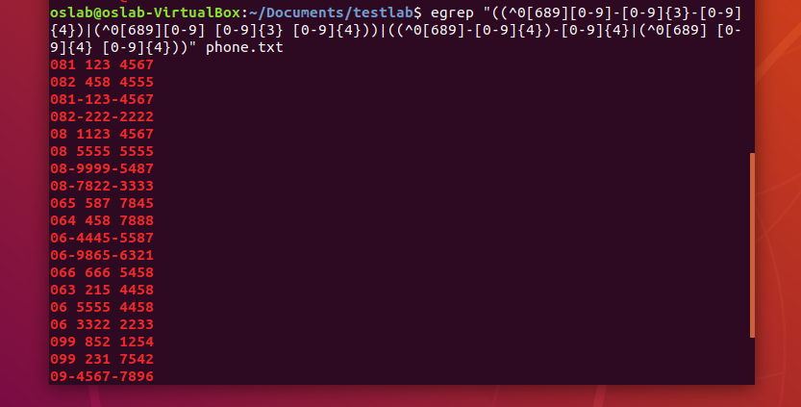

**ไฟล์ทดสอบของ Mobile Number**

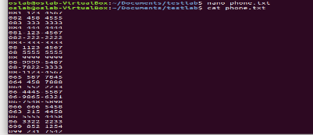

1. Date สำหรับกรองข้อมูลวันที่ เงื่อนไขเช่น

* DD/MM/YYYY โดยมีเช็ควันที่ที่ถูกต้องของแต่ละเดือน เช่น เดือนก.พ. 2019 มีจำนวนวันเพียง 28 วัน เป็นต้น
* มีการเช็คตัวเลขของเดือนที่ถูกต้อง เช่น อยู่ระหว่างเดือน 1 - 12 หรือเป็น 01 - 12 เป็นต้น

ตอบ ใช้คำสั่ง **egrep “^(((0?[1-9]|[12][0-9]|30)[/]?(0?[13-9]|1[012])|31[/]?(0[13578]|1[02])|(0?[1-9]|1[0-9]|2[0-8])[/]0?2)[/]?[0-9]{4}|29[/]0?2[/]?([09]{2}(([2468][048]|[02468][48])|[13579][26])|([13579][26]|[02468][048]|0[0-9]|1[0-6])00))$” date.txt**

เครื่องหมาย | ของคำสั่ง หมายถึง   
**?** หมายความว่า มี 1 ตัวหรือไม่มีก็ได้  
**^(((0?[1-9]|[12][0-9]|30)[/]?** คือเริ่มต้นด้วยเลข 0 มีก็ได้หรือไม่มีเลข 0 ก็ได้ตามด้วยเลข 1-9 หรือ 1 หรือ 2 ตามด้วยเลข 0-9 หรือ 30 ตามด้วยเคื่องหมาย /

**0?[13-9]|1[012])|31[/]?** คือ เป็นการตรวจสอบของวันที่ของแต่ละเดือนที่มี 31 วัน ตามด้วย /

**(0[13578]|1[02])** คือ อาจจะเป็นเดือน 01,03,05,07,08 หรือ 10,12 เดือนที่ลงท้ายด้วย คม

**(0?[1-9]|1[0-9]|2[0-8])[/]0?2)[/]?[09]{4}** คือ การเช็ค ค.ศ. ของเดือน 2 หรือ 02 คือ จะเป็น 0 ตามด้วย 1-9 หรือ 1 ตามด้วย 0-9 จำนวน 4ตัวเลข

**29[/]0?2[/]?([09]{2}** คือการเช็คเดือน 2 ที่มี 29 วัน

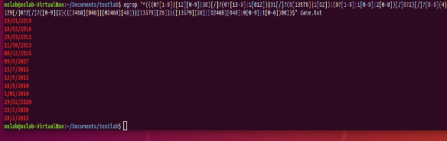**ผลลัพธ์ก็จะได้ดังภาพต่อไปนี้**

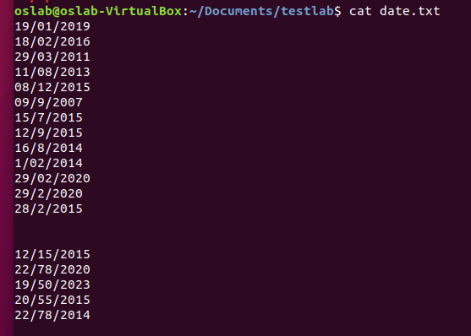**ไฟล์ทดสอบของ Date**